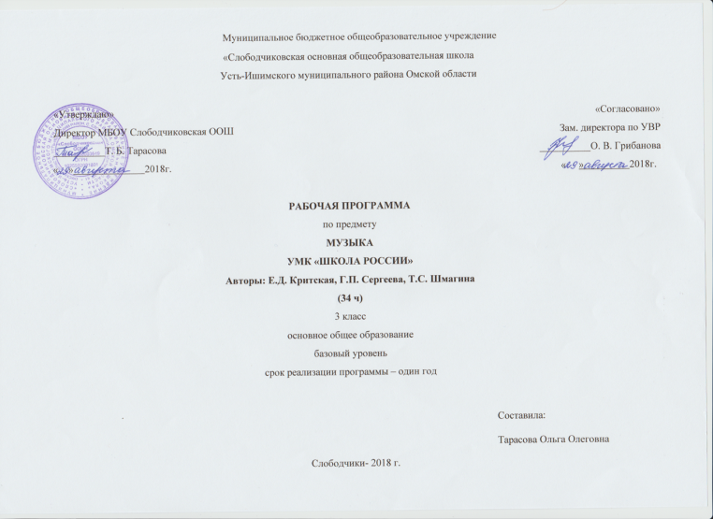

Рабочая программа по музыке 3 класс УМК «Школа России».

ПЛАНИРУЕМЫЕ РЕЗУЛЬТАТЫ ОСВОЕНИЯ ПРЕДМЕТА

Требования к уровню подготовки учащихся:
Личностные результаты:
- чувство гордости за свою Родину, народ и историю России, укрепление культурной, этнической и гражданской идентичности в соответствии с духовными традициями семьи и народа;
- наличие эмоционального отношения к искусству, эстетического взгляда на мир;
- формирование личностного смысла постижения искусства;
- позитивная самооценка своих музыкально-творческих способностей;
- продуктивное сотрудничество со сверстниками при решении творческих задач, уважительное отношение к иному мнению;
- уважительное отношение к историко-культурным традициям других народов.
Метапредметные результаты:
– наблюдение за различными явлениями жизни и искусства в учебной и внеурочной деятельности, понимание их специфики и эстетического многообразия;
- ориентированность в культурном многообразии окружающей действительности, участие в жизни группы, класса, школы, города, региона и др.;
- овладение способностью к реализации собственных творческих замыслов через понимание целей, выбор способов решения проблем поискового характера;
- применение знаково-символических и речевых средств для решения коммуникативных и познавательных задач;
- готовность к логическим действиям (анализ, сравнение, синтез, обобщение, классификация по стилям и жанрам музыкального искусства);
- планирование, контроль и оценка собственных учебных действий, понимание их успешности или причин неуспешности, умение корректировать свои действия;
- участие в совместной деятельности на основе сотрудничества, поиска компромиссов, распределение функций и ролей;
- умение воспринимать окружающий мир во всем его социальном, культурном, природном и художественном разнообразии.
Предметные результаты:
– устойчивый интерес к музыке и различным видам музыкально-творческой деятельности;
- развитое художественное восприятие, умение оценивать произведения разных видов искусств, размышлять о музыке как о способе выражения духовных переживаний человека;
- общее понятие о значении музыки в жизни человека;
- элементарные умения и навыки в различных видах учебно-творческой деятельности;
- использование элементарных умений и навыков при воплощении художественно-образного содержания музыкальных произведений в различных видах музыкальной и учебно-творческой деятельности;
- готовность применять полученные знания и приобретенный опыт творческой деятельности при реализации различных проектов для организации содержательного культурного досуга во внеурочной и внешкольной деятельности;
- участие в создании театрализованных и музыкально-пластических композиций, исполнение вокально-хоровых произведений, импровизаций, театральных спектаклей, ассамблей искусств, музыкальных фестивалей и конкурсов и др.
Планируемые результаты:
- воспринимать музыку различных жанров, размышлять о музыкальных произведениях как способе выражения чувств и мыслей человека, эмоционально откликаться на искусство, выражая свое отношение к нему в различных видах деятельности;
- ориентироваться в музыкально-поэтическом творчестве, в многообразии фольклора России, сопоставлять различные образцы народной и профессиональной музыки, ценить отечественные народные музыкальные традиции;
- соотносить выразительные и изобразительные интонации, узнавать характерные черты музыкальной речи разных композиторов, воплощать особенности музыки в исполнительской деятельности;
- общаться и взаимодействовать в процессе ансамблевого, коллективного (хорового и инструментального) воплощения различных художественных образов;
- исполнять музыкальные произведения разных форм и жанров (пение, драматизация, музыкально-пластическое движение, инструментальное музицирование, импровизация и др.);
- определять виды музыки, сопоставлять музыкальные образы в звучании различных музыкальных инструментов;
- оценивать и соотносить содержание и музыкальный язык народного и профессионального музыкального творчества разных стран мира.

Содержание программы.
Раздел 1. «Россия — Родина моя» - 5 ч.
Мелодия — душа музыки. Песенность музыки русских композиторов. Лирические образы в романсах и картинах русских композиторов и художников. Образы Родины, защитников Отечества в различных жанрах музыки.
Раздел 2. «День, полный событий» - 4 ч.
Выразительность и изобразительность в музыке разных жанров и стилей. Портрет в музыке
.Раздел 3. «О России петь — что стремиться в храм» 4 ч.
Древнейшая песнь материнства. Образ матери в музыке, поэзии, изобразительном искусстве. Образ праздника в искусстве. Вербное воскресенье. Святые земли Русской.
Раздел 4. «Гори, гори ясно, чтобы не погасло!» -4 ч.
Жанр былины. Певцы-гусляры. Образы былинных сказителей, народные традиции и обряды в музыке русских композиторов.
Раздел 5. «В музыкальном театре» - 6 ч.
Музыкальные темы-характеристики главных героев. Интонационно-образное развитие в опере и балете. Контраст. Мюзикл как жанр легкой музыки. Особенности содержания музыкального языка, исполнения.
Раздел 6. «В концертном зале»- 6 ч.
Жанр инструментального концерта. Мастерство композиторов и исполнителей. Выразительные возможности флейты, скрипки. Выдающиеся скрипичные мастера и исполнители. Контрастные образы сюиты, симфонии. Музыкальная форма (трехчастная, вариационная). Темы, сюжеты и образы музыки Бетховена.
Раздел 7. «Чтоб музыкантом быть, так надобно уменье...» - 5 ч.
Роль композитора, исполнителя, слушателя в создании и бытовании музыкальных сочинений. Сходство и различие музыкальной речи разных композиторов.

Календарно- тематическое планирование по музыке 3 класс-34 часа УМК «Школа России»
№ п\п | Тема урока | кол-во часов
РОССИЯ - РОДИНА МОЯ (5 ч)
1 | Мелодия- музыка души. | 1
2 | Природа и музыка. Звучащие картины. | 1
3 | Виват, Россия! Наша слава – Русская держава. | 1
4 | Кантата «Александр Невский». | 1
5 | Опера «Иван Сусанин». | 1
ДЕНЬ, ПОЛНЫЙ СОБЫТИЙ (4 ч)
6 | Утро. Вечер. | 1
7 | Портрет в музыке. В каждой интонации спрятан человек. | 1
8 | В детской. Игры в игрушки. На прогулке. | 1
9 | Обобщающий урок. | 1
О РОСИИ ПЕТЬ – ЧТО СТРЕМИТСЯ В ХРАМ (4 ч)
10 | «Радуйся, Мария!». «Богородице Дево, радуйся». | 1
11 | Древнейшая песнь материнства. | 1
12 | Вербное воскресенье. «Вербочки». | 1
13 | Святые земли Русской. | 1
ГОРИ, ГОРИ ЯСНО, ЧТОБЫ НЕ ПОГАСЛО (3 ч)
14 | «Настрою гусли на старинный лад…». Певцы русской старины. Былина о Садко. | 1
15 | «Лель, мой Лель…» | 1
16 | Обобщающий урок . | 1
В МУЗЫКАЛЬНОМ ТЕАТРЕ (4ч )
17 | Звучащие картины. Прощание с Масленицей. | 1
18 | Опера «Снегурочка». | 1
19 | Океан – море синее. | 1
20 | Балет «Спящая красавица». | 1
В КОНЦЕРТНОМ ЗАЛЕ (5 ч)
21 | В современных ритмах. | 1
22 | Музыкальное состязание. | 1
23 | «Музыкальные инструменты. Звучащие картины. | 1
24 | Сюита «Пер Гюнт».
25 | «Героическая».
ЧТОБ МУЗЫКАНТОМ БЫТЬ, ТАК НАДОБНО УМЕНЬЕ (8 ч)
26 | Обобщающий урок.
27 | Мир Бетховена.
28 | Чудо-музыка.
29 | Острый ритм – джаза звуки.
30 | «Люблю я грусть твоих просторов».
31 | Мир Прокофьева.
32 | Певцы родной природы.
33 | Прославим радость на земле!
34 | Обобщающий урок .

